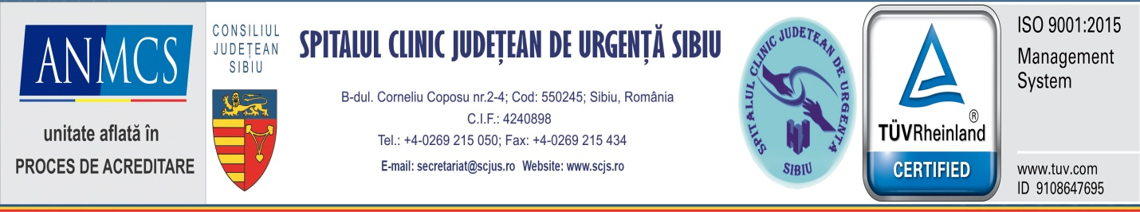
Sibiu
15 decembrie 2021
Comunicat de presă

SCJU Sibiu crește capacitatea de internare și tratare a pacienților non-Covid

- Numărul de paturi din „zona verde” crește de la 641 la 791
- Clădirea medicală reintră în integralitate în „zona verde”;
- Compartimentele Diabet-Nutriție, Oftalmologie și Endocrinologie reiau internările;
- Spitalul va continua să interneze pacienți infectați cu SARS-CoV2.

În contextul scăderii numărului cazurilor de infectare cu SARS-Cov2, care necesită internare și din dorința a organiza o activitate medicală care să răspundă eficient nevoilor pacienților, SCJU Sibiu a inițiat demersuri către Direcția de Sănătate Publică Sibiu pentru avizarea modificării structurii organizatorice temporare a Spitalului Clinic Județean de Urgență Sibiu.
DSP Sibiu a răspuns prompt solicitării spitalului și a avizat, în baza prevederilor art. 16 din OUG 70/2020 precum și ale Ordinului MS 434/2021, modificarea structurii organizatorice temporare a SCJU Sibiu.
Precizăm că modificarea structurii organizatorice are la bază necesitatea reorganizării activităților la nivelul Spitalului Clinic Județean de Urgență Sibiu conform evoluției actuale a pandemiei produse de virusul COVID-19, având în vedere descreșterea accentuată și susținută a internărilor pentru cazuri pozitive COVID, rata ocupare paturi secții COVID din ultima săptămână fiind de 21,21%, dar și necesitatea de trata cât mai mulți pacienții cu patologie non COVID.
Modificarea de structură presupune creșterea numărului de paturi non Covid de la 641 la 791 și scăderea numărului total de paturi Covid de la 199 la 88. Cele 88 de paturi reprezintă un procent de 44,22% din numărul maxim de paturi la nivelul SCJUS care fuseseră avizate pentru Covid.
Ca urmare a primirii avizului, la nivelul spitalului a avut loc reorganizarea zonelor „verzi” și „roșii” și adaptarea circuitelor medicale, în sensul creșterii capacității de internare și tratare a pacienților non-covid, noua structură fiind funcțională de azi.

Per total (zona verde și zona roșie) numărul de paturi în regim des spitalizare continuii este de 879.

În ceea ce privește zonele non-covid, cea mai importantă modificare este reintroducerea în zona verde a clădirii medicale în integralitate, cu secțiile:

- Medicală I (cu compartimentele Reumatologie, Nefrologie, Dializă Peritoneală și Reumatologie) – total 57 de paturi;
- Medicala II - total 32 de paturi;
- Gastroenterologie - total 34 paturi.

Totodată în zona verde vor funcționa din nou Compartimentele Diabet-nutriție, Compartimentul Endocrinologie și Compartimentul Clinic Oftalmologie care până acum au acordat servicii în regim ambulatoriu.
Secția Chirurgie Plastică și microchirurgie reconstructivă a fost relocată în modularul I (modularul mic) având un total de 10 paturi.

Referitor la distribuirea paturilor Covid precizăm următoarele:

- Spitalul va continua să interneze pacienți cu forme severe și critice de SARS-CoV2, aceștia urmând să fie tratați în structurile de se asistență Covid după cum urmează:

- 55 de paturi pentru pacienții Covid pozitiv în cadrul Secției Clinice Boli Infecțioase (45 în pavilionul Infecțioase și 10 în pavilionul Oftalmologie, etaj I);
- 15 paturi ATI – Covid în structura modulară II;
- 3 paturi pentru cazurile de factură chirurgicală care nu necesită suport de terapie intensivă, în cadrul structurii modulare II a SCJU Sibiu.
- 13 paturi Covid pentru patologia obstetricală și ginecologică în structura Secției de Obstetrică Ginecologie;
- 2 paturi ATI Covid – în structura ATI Ginecologie pentru pacientele Covid pozitiv care au nevoie de suport de terapie intensivă;

Structura UPU rămâne neschimbată, prima zonă de evaluare fiind triajul urmată apoi de 3 fluxuri diferite:
- pacienți urgență fără suspiciune Covid (în rotondă)
- pacienți urgență cu suspiciune Covid (pe 12 paturi tampon în structura modulară UPU
- pacienții-urgență confirmați Covid (pe 12 paturi în sala sindicală).

Toți pacienții care urmează să fie internați în SCJUS prin UPU se testează în UPU pentru SARS CoV2 pe teste rapide sau prin RT PCR, conform procedurii spitalului.

Subliniem că procesul de reorganizarea este unul complex și că în elaborarea noii structuri s-a luat în considerare derularea lucrărilor de reabilitare/renovare care se derulează în prezent.
Precizăm că structura actuală este una temporară și că organizarea din prezent, cu clădiri, trasee și personal alocat este gândită pentru a putea răspunde prompt în eventualitatea unui nou val de infectări.

Transmitem totodată populației să continue respectarea măsurilor de prevenție și siguranță pentru a evita creșterea numărului de infectări astfel încât spitalul să deservească toți pacienții care au nevoie de servicii medicale, respectându-și misiunea de a asigura și menține starea de sănătate a populației.

Dr. Daniel Chelcea Decebal Todăriță

Manager Purtător de cuvânt

